개발 목표

1. 안드로이드 개발

- UI 제작 -> 완료

- 버튼처리 -> 핵심적인 버튼처리(뒤로가기, 메뉴버튼 클릭시 화면이동 등) 완성, 그 외 즐겨찾기, 검색기능 등의 버튼처리는 미완성

2. 파이썬 웹크롤링

- 미국

- 중국

데이터베이스 삽입

- 한국(대기업 1, 벤처기업 1)

-> 완료

3. DB의 데이터를 서버로 전송 -> (완료)

서버의 데이터를 클라이언트 단말기로 전송 -> (완료 예정)

* 팀원들 각자 개발하는 영역이 다르므로, 코드를 합쳐서 테스트를 해봐야함. 최소한 다음주 내에 완료예정. 테이블의 튜플을 클라이언트 단말기까지 전송하는 과정은 완성

*데이터베이스에서 클라이언트 즐겨찾기 DB 테이블 미완성

*파이썬 웹 크롤링을 여러 번 수행하면 데이터베이스에 튜플이 중복되어 삽입되는 문제가 발생 => 테이블에 serial_num 칼럼을 추가하여 이를 private 키(주키)로 하여 기존의 데이터베이스와 새로 삽입될 데이터베이스의 튜플수를 비교하여 만약 새로 삽입되는 튜플수가 더 많으면 홈페이지에서 공지사항이 업데이트 되었다는 것이므로, 차이가 나는 공지사항만큼 맨 위에서부터 크롤링하여 업데이트 한다.

(사전 아이디어이므로 추후에 변경 가능성 있음)

위 3가지가 개발의 큰 틀, 이후 과제들은 아래와 같음

1. 서버에서 일정시간마다 크롤링 요청

2. 크롤링하여 변화가 감지되면 서버에서 클라이언트 단말기로 알람 전송

3. UI 개선

2019.05.06 개발 현황

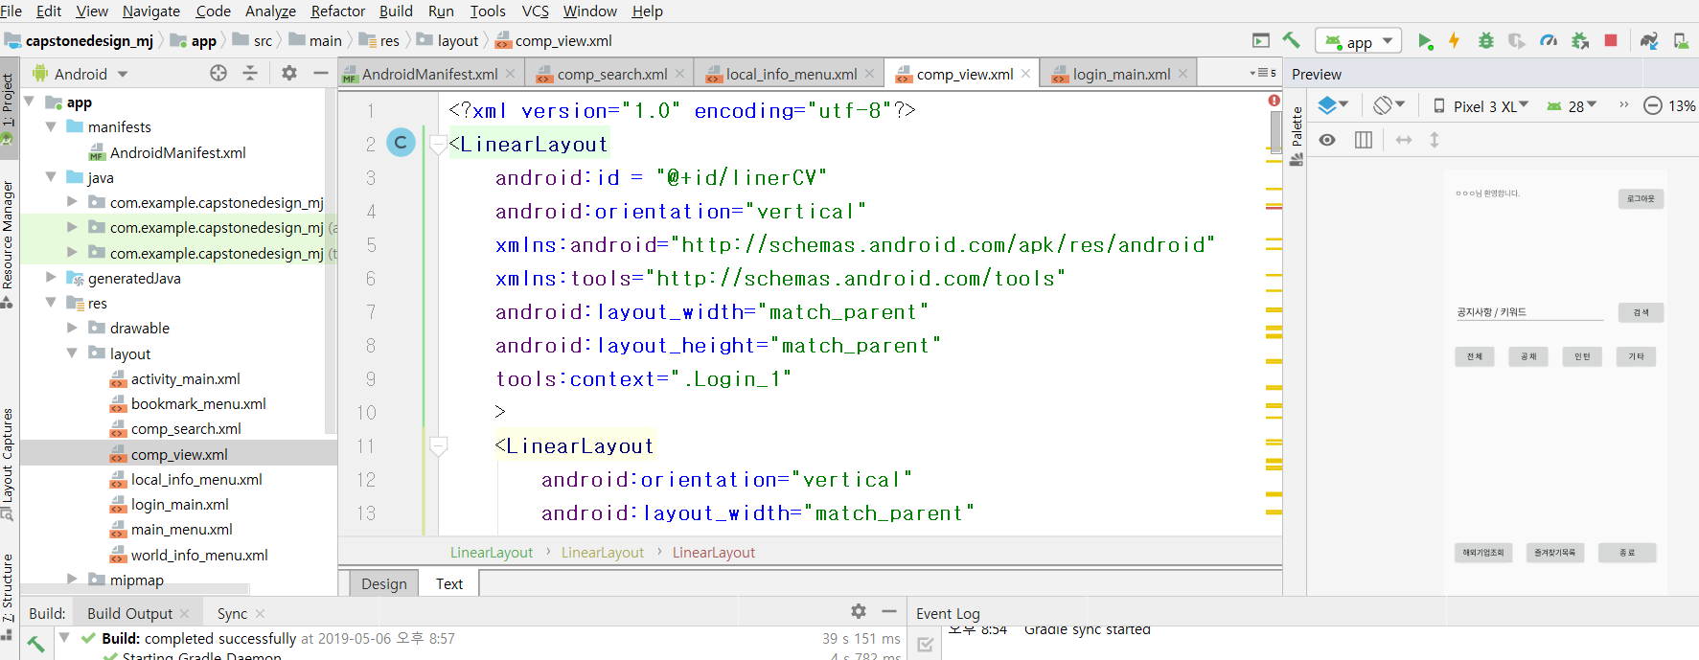1. 앱 UI 제작 완료

* 앱 UI 제작코드

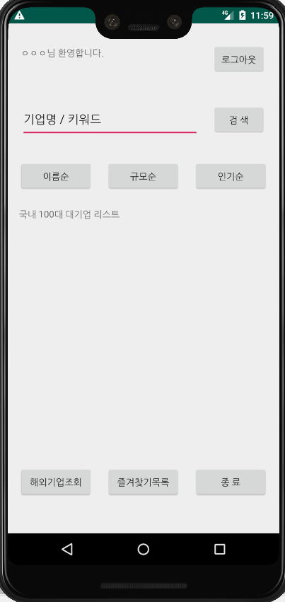

* 앱 구동 화면

2. 크롤링 현황

중국기업: 小米（Xiaomi）

DB 테이블 명 : xiaomi_table

테이블 속성 : title(공지사항 제목), classify(채용 분류), type(개발 유형), date(공지한 날짜), link(url)

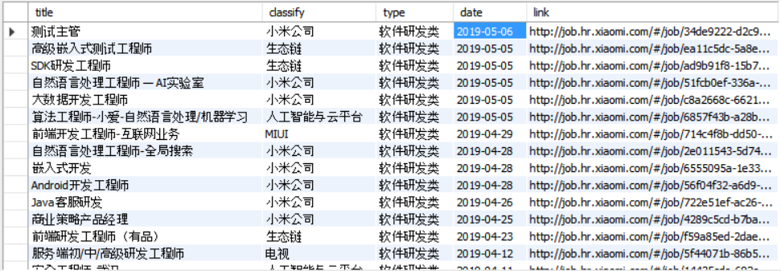

xiaomi.py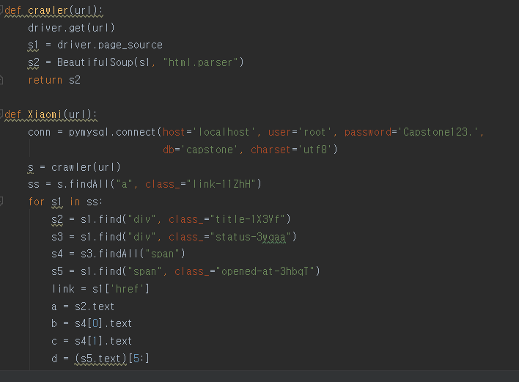

미국기업: Google

DB 테이블 명 : google_table

테이블 속성 : title(공지사항 제목), classify(채용 분류), daaress(지역), link(url)

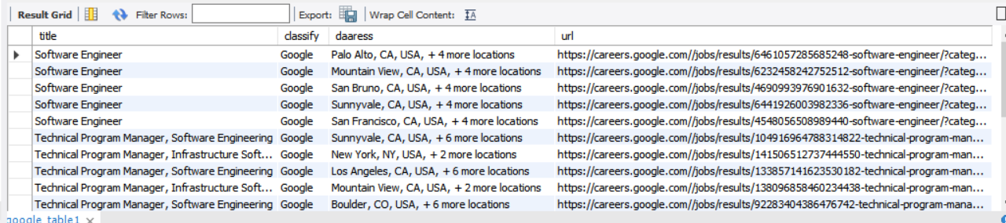

google.py

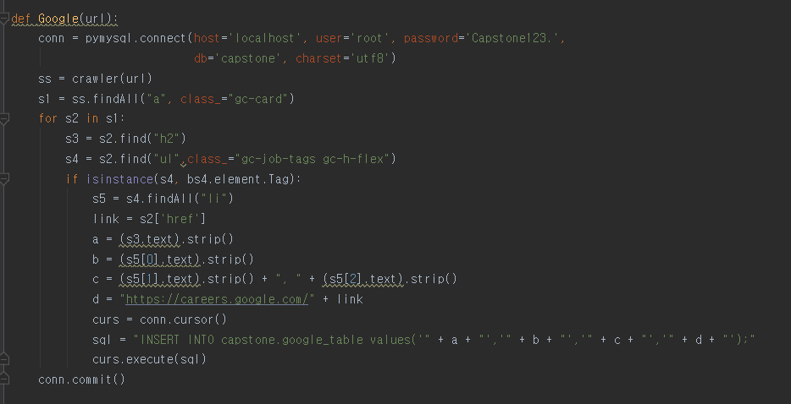

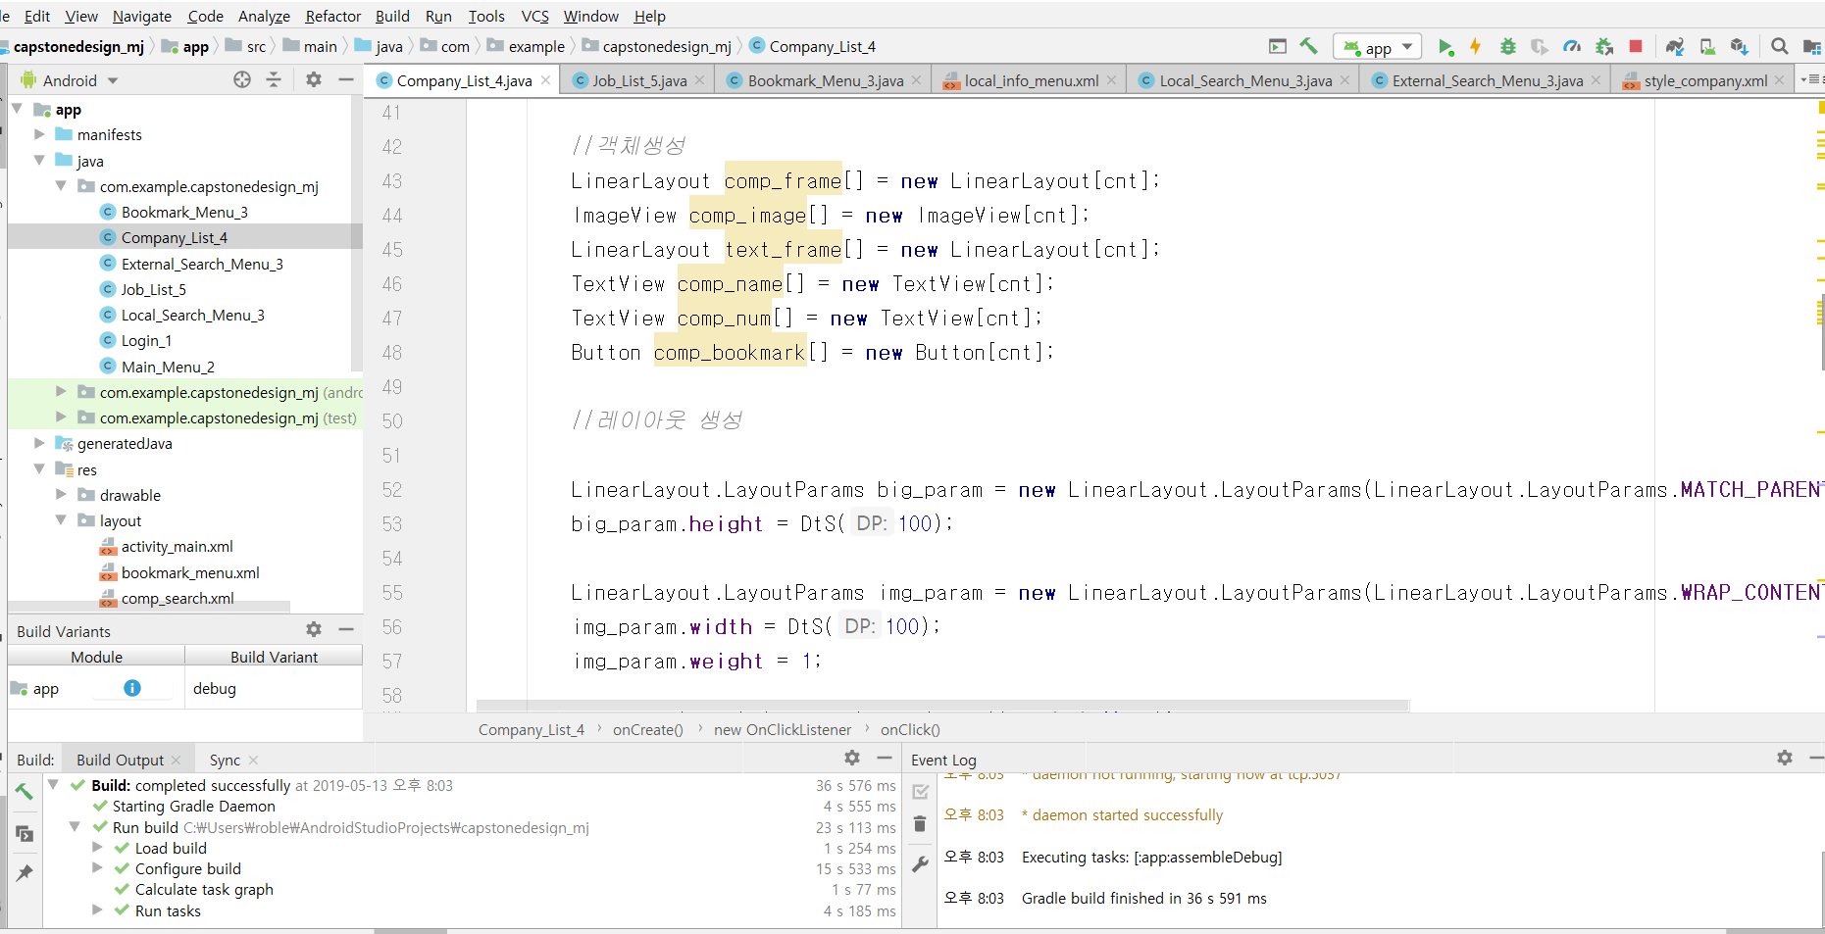2019.05.13 개발 현황

-> 기업 및 공지사항 데이터 동적으로 생성, 전달하는 코드

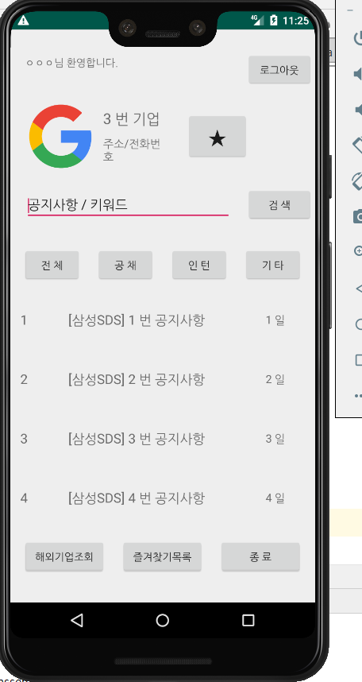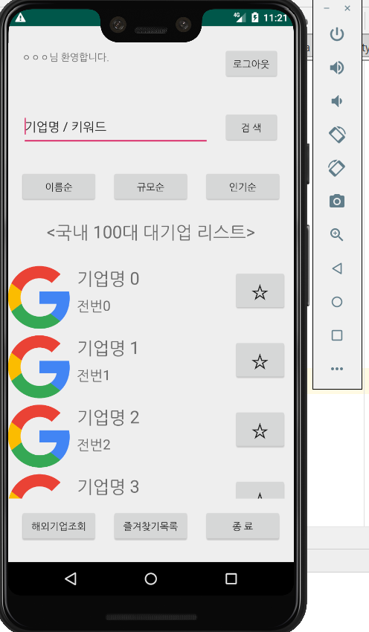

* 기업 및 공지사항 목록들 어플리케이션에 동적으로 생성

및 데이터 주고 받기 활성화